BỘ KẾ HOẠCH VÀ ĐẦU TƯ  TỔNG CỤC THỐNG KÊ | CỘNG HÒA XÃ HỘI CHỦ NGHĨA VIỆT NAM  Độc lập – Tự do – Hạnh phúc
 | Hà Nội, ngày 31 tháng 10 năm 2024
THÔNG CÁO BÁO CHÍ
Về kết quả Điều tra người khuyết tật năm 2023

I. Thông tin chung về Điều tra người khuyết tật năm 2023
Điều tra người khuyết tật năm 2023 (sau đây viết gọn là VDS 2023) là cuộc điều tra lần thứ hai về người khuyết tật tại Việt Nam. Đây là cuộc điều tra thuộc Chương trình điều tra thống kê quốc gia được Thủ tướng Chính phủ ban hành tại Quyết định số 03/2023/QĐ-TTg ngày 15 tháng 02 năm 2023. VDS là cuộc điều tra mẫu được thực hiện 5 năm một lần với mục đích thu thập thông tin về người khuyết tật phục vụ biên soạn chỉ tiêu thống kê quốc gia về người khuyết tật và hoạch định chính sách đảm bảo quyền của người khuyết tật, giám sát và đánh giá việc thực hiện pháp luật của Việt Nam, cũng như thực hiện các cam kết quốc tế của Việt Nam về người khuyết tật.
VDS 2023 được tiến hành trên phạm vi 63 tỉnh, thành phố trực thuộc Trung ương, bao gồm: 73.125 hộ đại diện cho toàn quốc, khu vực thành thị, nông thôn, vùng và tỉnh, thành phố trực thuộc Trung ương; toàn bộ các cơ sở bảo trợ, chăm sóc người khuyết tật trên phạm vi cả nước; các Uỷ ban nhân dân xã, phường, thị trấn (sau đây viết gọn là UBND cấp xã), trường tiểu học, trường trung học cơ sở (sau đây viết gọn là trường THCS), trạm y tế thuộc xã có địa bàn được chọn điều tra.
Các thông tin được thu thập trong VDS 2023 gồm: Nhân khẩu học; giáo dục; y tế; lao động; tiếp cận công nghệ thông tin; bảo trợ xã hội; các đặc trưng của hộ; thái độ và quan điểm đối với người khuyết tật; các thông tin sàng lọc khuyết tật cho các độ tuổi (trẻ em từ 2-4 tuổi, trẻ em từ 5-15 tuổi, người từ 16 tuổi trở lên); thông tin người khuyết tật tại các cơ sở bảo trợ, chăm sóc người khuyết tật; thông tin của UBND cấp xã; thông tin của các trường tiểu học, THCS và thông tin của các trạm y tế.
VDS 2023 được triển khai thu thập thông tin từ ngày 01 tháng 9 đến 31 tháng 10 năm 2023 với sự tham gia của 2.224 điều tra viên, dưới sự giám sát của các giám sát viên cấp trung ương và cấp tỉnh. Dưới đây là một số kết quả chính của VDS 2023.
II. Kết quả chính của Điều tra người khuyết tật năm 2023
2.1. Tỷ lệ khuyết tật
Theo kết quả VDS 2023, trên cả nước tỷ lệ khuyết tật của người từ 2 tuổi trở lên năm 2023 là 6,11%, giảm 0,95 điểm phần trăm so với năm 2016. Tỷ lệ khuyết tật này ở khu vực nông thôn cao hơn so với khu vực thành thị (6,89% so với 4,78%). Xét theo vùng kinh tế - xã hội, vùng Đồng bằng sông Cửu Long và Bắc Trung bộ và duyên hải miền Trung là 2 vùng có tỷ lệ khuyết tật của người từ 2 tuổi trở lên cao nhất lần lượt là 7,54% và 7,52%, vùng Đông Nam Bộ là vùng có tỷ lệ khuyết tật của người từ 2 tuổi trở lên thấp nhất cả nước với 3,62%.
Hình 1. Tỷ lệ khuyết tật của người từ 2 tuổi trở lên và 16 tuổi trở lên
chia theo khu vực thành thị, nông thôn và vùng năm 2023
Đơn vị tính: %
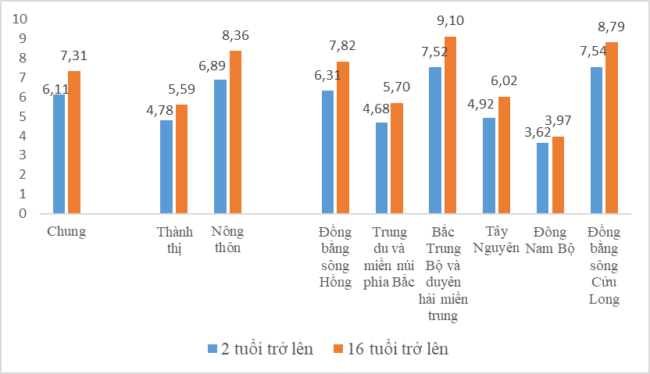
Nguồn: Tính toán từ dữ liệu VDS 2023
Năm 2023, tỷ lệ khuyết tật của trẻ em từ 2-17 tuổi của cả nước là 1,98%, trong đó, tỷ lệ khuyết tật của trẻ từ 2-4 tuổi là 4,44% (ở nhóm tuổi này khuyết tật về thần kinh có tỷ lệ cao nhất với 3,92%) và tỷ lệ khuyết tật của trẻ từ 5-17 tuổi là 1,51%. So với năm 2016, tỷ lệ khuyết tật của trẻ từ 2-17 tuổi giảm 0,81 điểm phần trăm; tỷ lệ khuyết tật của trẻ từ 2-4 tuổi tăng 1,7 điểm phần trăm; và tỷ lệ khuyết tật của trẻ từ 5-17 tuổi giảm 1,29 điểm phần trăm.
Hình 2. Tỷ lệ khuyết tật của trẻ em từ 2-17 tuổi năm 2016 và 2023
Đơn vị tính: %
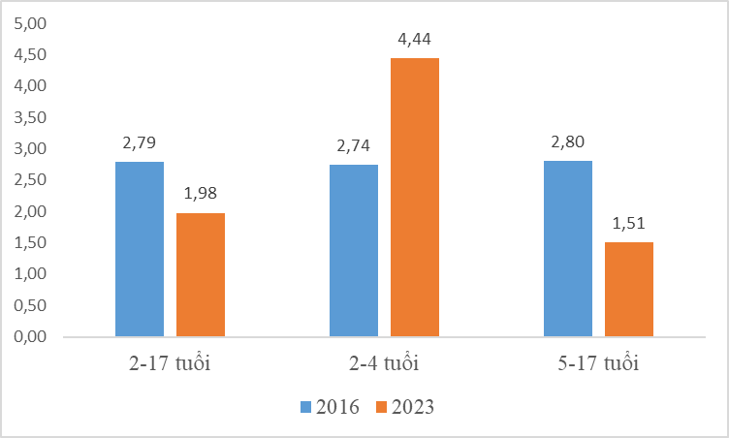
Nguồn: Tính toán từ dữ liệu VDS 2016 và 2023
Kết quả VDS 2023 cho thấy, tỷ lệ khuyết tật của trẻ em từ 2-15 tuổi là 2,09%, giảm 0,93 điểm phần trăm so với năm 2016. Trong đó, tỷ lệ khuyết tật của trẻ từ 5-15 tuổi là 1,56%, giảm 1,55 điểm phần trăm so với năm 2016.
Hình 3. Tỷ lệ khuyết tật của trẻ em từ 2-15 tuổi năm 2016 và 2023
Đơn vị tính: %
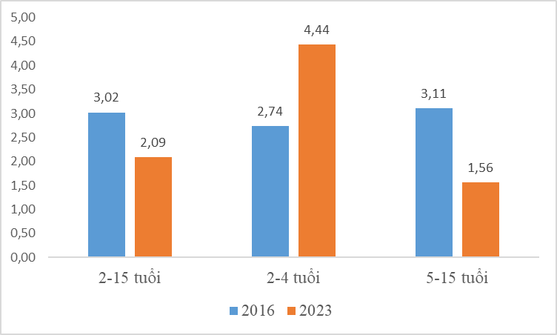
Nguồn: Tính toán từ dữ liệu VDS 2016 và 2023
Tỷ lệ khuyết tật của người từ 16 tuổi trở lên năm 2023 của cả nước là 7,31%. Tỷ lệ này ở khu vực nông thôn cao hơn khu vực thành thị (8,36% so với 5,59%). Vùng Bắc Trung Bộ và duyên hải miền Trung là vùng có tỷ lệ khuyết tật của người từ 16 tuổi trở lên cao nhất cả nước với 9,1%.
Năm 2023, có sự khác biệt về tỷ lệ người khuyết tật chia theo chức năng giữa các nhóm tuổi. Cụ thể, ở nhóm tuổi từ 16 tuổi trở lên có tỷ lệ người khuyết tật về vận động thân dưới là cao nhất (5,20%). Trong khi đó, ở trẻ em 2-4 tuổi và 5-15 tuổi, tỷ lệ khuyết tật về thần kinh là cao nhất (lần lượt là 3,92% và 1,05%).
Bảng 1. Tỷ lệ người khuyết tật chia theo chức năng và nhóm tuổi năm 2023
Đơn vị tính: %
 | Từ 2-4 tuổi | Từ 5-15 tuổi | Từ 16 tuổi trở lên
Chung | 4,44 | 1,56 | 7,31
Trong đó
Nhìn | 0,01 | 0,09 | 1,14
Nghe | 0,12 | 0,19 | 2,21
Vận động thân dưới | 0,30 | 0,44 | 5,20
Nhận thức | 0,34 | 0,59 | 2,68
Giao tiếp | 0,62 | 0,47 | 1,10
Tự chăm sóc | NA | 0,48 | 1,51
Vận động thân trên | 0,13 | NA | 2,34
Thần kinh | 3,92 | 1,05 | 0,48
Từ hai chức năng trở lên | 0,38 | 0,64 | 3,65
Nguồn: Tính toán từ dữ liệu VDS 2023
2.2. Giáo dục
Theo kết quả tính toán từ VDS 2023, tỷ lệ đi học đúng tuổi của trẻ em khuyết tật ở cả 3 cấp học phổ thông đều giảm so với năm 2016, trong đó giảm mạnh nhất ở cấp tiểu học và THCS lần lượt giảm 13,6 và 14,4 điểm phần trăm, cấp trung học phổ thông (sau đây viết gọn là THPT) giảm nhẹ với 2,8 điểm phần trăm. Qua đó cho thấy, trẻ em khuyết tật rất khó có thể theo học cùng với trẻ em có cùng độ tuổi mà thường đi học chậm hơn.
Tỷ lệ đi học đúng tuổi cấp tiểu học của trẻ em khuyết tật là 68,1%, thấp hơn 27,1 điểm phần trăm so với tỷ lệ đi học đúng tuổi cấp tiểu học của trẻ em không khuyết tật (95,2%). So với năm 2016, tỷ lệ đi học đúng tuổi cấp tiểu học của trẻ khuyết tật giảm 13,6 điểm phần trăm, của trẻ không khuyết tật giảm 0,9 điểm phần trăm.
Ở cấp THCS, tỷ lệ đi học đúng tuổi của trẻ em khuyết tật là 53,0%, thấp hơn 37 điểm phần trăm so với tỷ lệ đi học đúng tuổi của trẻ em không khuyết tật (90,0%). So với năm 2016, tỷ lệ đi học đúng tuổi cấp THCS của trẻ khuyết tật giảm 14,4 điểm phần trăm, của trẻ không khuyết tật tăng 1,4 điểm phần trăm.
Ở cấp THPT, tỷ lệ đi học đúng tuổi có sự chệnh lệch lớn giữa nhóm trẻ khuyết tật và trẻ không khuyết tật. Theo kết quả VDS 2023, tỷ lệ đi học đúng tuổi cấp THPT ở trẻ em khuyết tật là 30,8%, thấp hơn 45,8 điểm phần trăm so với tỷ lệ này ở trẻ em không khuyết tật. So với năm 2016, tỷ lệ đi học đúng tuổi cấp THPT của trẻ khuyết tật giảm 2,8 điểm phần trăm, của trẻ không khuyết tật tăng 7,9 điểm phần trăm.
Hình 4. Tỷ lệ đi học đúng tuổi của trẻ em khuyết tật và trẻ em không khuyết tật chia theo cấp học năm 2023
Đơn vị tính: %
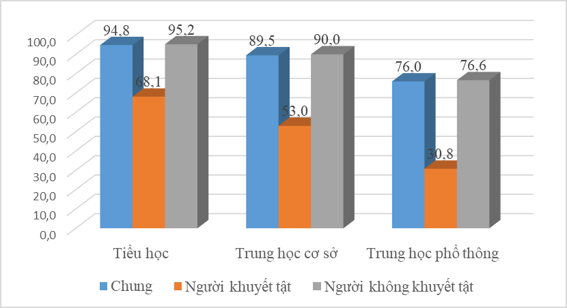
Nguồn: Tính toán từ dữ liệu VDS 2023
Tỷ lệ người khuyết tật từ 15 tuổi trở lên biết chữ năm 2023 là 79,0%, thấp hơn 17,3 điểm phần trăm so với tỷ lệ này ở người không khuyết tật (96,3%). So với năm 2016, tỷ lệ người khuyết tật từ 15 tuổi trở lên biết chữ năm 2023 tăng 4,5 điểm phần trăm. Sự chênh lệch về tỷ lệ biết chữ giữa người khuyết tật và không khuyết tật là do việc tiếp cận giáo dục cũng như khả năng tiếp nhận kiến thức của người khuyết tật khó khăn hơn.
Hình 5. Tỷ lệ người từ 15 tuổi trở lên biết chữ năm 2016 và 2023
Đơn vị tính: %
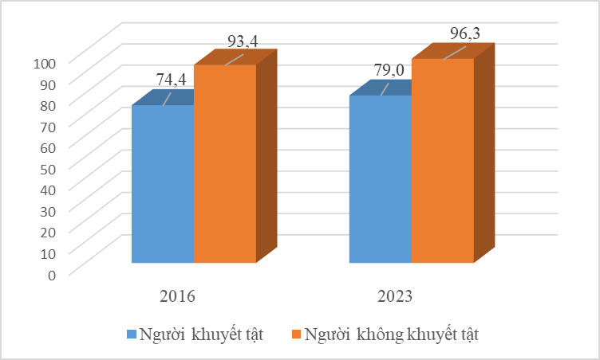
Nguồn: Tính toán từ dữ liệu VDS 2016 và 2023
Tỷ lệ người khuyết tật từ 15 tuổi trở lên được đào tạo nghề năm 2023 thấp hơn nhiều so với người không khuyết tật (8,8% so với 25,4%). So với năm 2016, tỷ lệ người khuyết tật từ 15 tuổi trở lên được đào tạo nghề năm 2023 tăng 1,5 điểm phần trăm. Sự chênh lệch về tỷ lệ được đào tạo nghề giữa người khuyết tật và không khuyết tật cho thấy khả năng tiếp cận các chương trình đào tạo nghề của người khuyết tật ít hơn người không khuyết tật, dẫn đến hạn chế trong việc phát triển kỹ năng lao động và tìm kiếm việc làm phù hợp.
Hình 6. Tỷ lệ người từ 15 tuổi trở lên được đào tạo nghề năm 2016 và 2023
Đơn vị tính: %
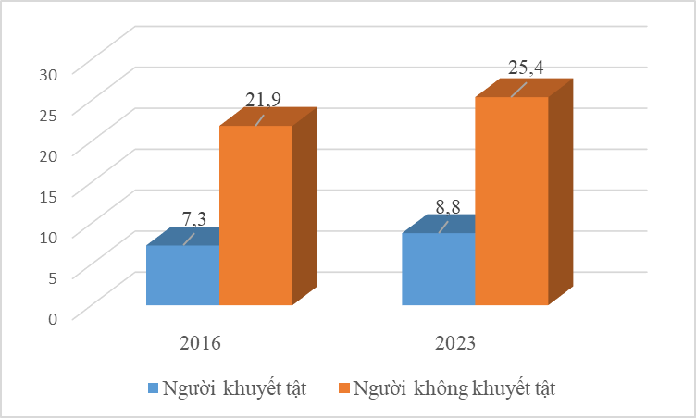
Nguồn: Tính toán từ dữ liệu VDS 2016 và 2023
2.3. Y tế
Kết quả điều tra VDS 2023 cho thấy, người khuyết tật nhận được nhiều sự trợ giúp từ các chương trình, chính sách hỗ trợ về y tế của nhà nước nhiều hơn so với người không khuyết tật. Cụ thể, tỷ lệ người khuyết tật có bảo hiểm y tế khám chữa bệnh miễn phí năm 2023 là 95,7% cao hơn người không khuyết tật (92,5%), tăng 5,6 điểm phần trăm so với năm 2016. Theo nhóm tuổi, tỷ lệ người khuyết tật có bảo hiểm y tế miễn phí cao nhất ở nhóm từ 70 tuổi trở lên (98,2%) và tỷ lệ thấp nhất là nhóm tuổi từ 50-59 tuổi (91,1%).
Hình 7. Tỷ lệ người khuyết tật và người không khuyết tật có bảo hiểm y tế khám chữa bệnh miễn phí chia theo nhóm tuổi năm 2023
Đơn vị tính: %
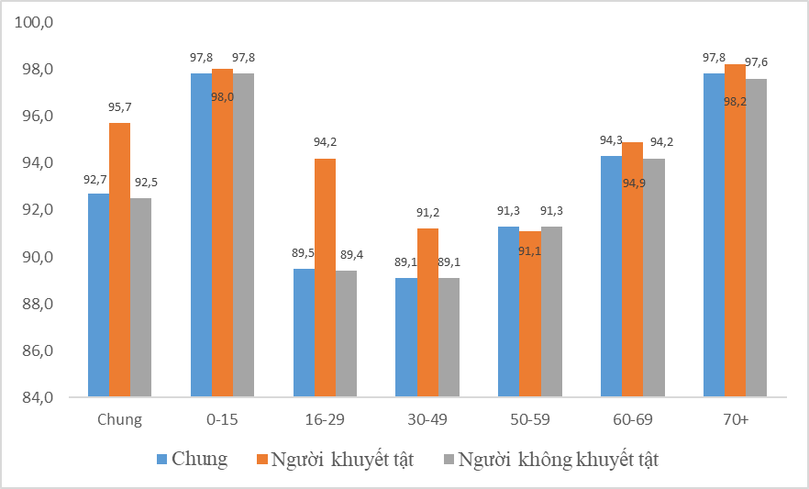
Nguồn: Tính toán từ dữ liệu VDS 2023
2.4. Việc làm
Kết quả điều tra VDS 2023 cho thấy tỷ lệ người khuyết tật tham gia lực lượng lao động, tỷ lệ người khuyết tật trong độ tuổi lao động đang làm việc trong nền kinh tế thấp hơn rất nhiều so với tỷ lệ chung. Đồng thời có sự chênh lệch lớn giữa người khuyết tật và người không khuyết tật trong việc tham gia lực lượng lao động và người khuyết tật trong độ tuổi lao động đang làm việc; các tỷ lệ này có độ chênh lệch lớn hơn năm 2016. Cũng có sự khác biệt lớn của 2 tỷ lệ này theo độ tuổi và theo khuyết tật về chức năng, cụ thể như sau:
Tỷ lệ người khuyết tật tham gia lực lượng lao động năm 2023 là 23,9%, thấp hơn 53,5 điểm phần trăm so với người không khuyết tật (77,4%) chênh lệch này lớn hơn so với năm 2016 (50,4 điểm phần trăm). Khi xem xét từng nhóm tuổi khác nhau, tỷ lệ tham gia lực lượng lao động giữa 2 nhóm khuyết tật và không khuyết tật có sự khác biệt lớn nhất đối với nhóm tuổi từ 18-40 tuổi với chênh lệch 50,8 điểm phần trăm và nhóm tuổi từ 41-64 tuổi với chênh lệch là 40,6 điểm phần trăm. Kết quả này tương tự với năm 2016.
Hình 8. Tỷ lệ người khuyết tật và người không khuyết tật tham gia lực lượng lao động chia theo nhóm tuổi năm 2023
Đơn vị tính: %
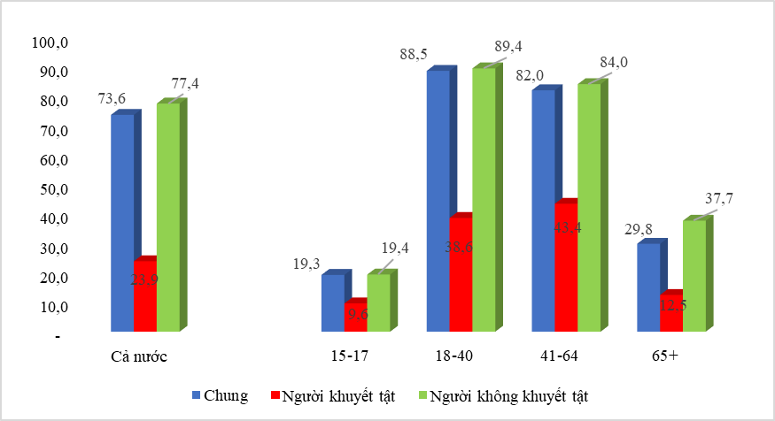
Nguồn: Tính toán từ dữ liệu VDS 2023
Tỷ lệ người khuyết tật trong độ tuổi lao động đang làm việc trong nền kinh tế năm 2023 là 23,5%, thấp hơn nhiều so với người không khuyết tật là 76,3% (chênh lệch 52,8 điểm phần trăm). Chênh lệch này năm 2016 là 50,7 điểm phần trăm (31,7% so với 82,4%). Theo nhóm tuổi, tỷ lệ lao động đang làm việc trong nền kinh tế giữa người khuyết tật và không khuyết tật có sự khác biệt lớn đối với nhóm tuổi từ 18-40 tuổi với chênh lệch 50,7 điểm phần trăm và nhóm tuổi 41-64 tuổi với chênh lệch là 40,5 điểm phần trăm.
Hình 9. Tỷ lệ người khuyết tật và người không khuyết tật đang làm việc trong nền kinh tế chia theo nhóm tuổi năm 2023
Đơn vị tính: %
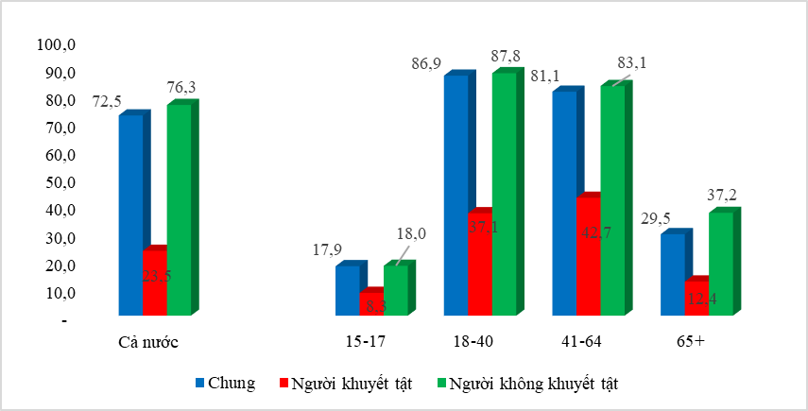
Nguồn: Tính toán từ dữ liệu VDS 2023
Tỷ lệ người khuyết tật trong độ tuổi lao động đang làm việc rất khác nhau giữa các loại khuyết tật. Tỷ lệ có việc làm cao ở các nhóm người khuyết tật về đi lại, nghe và nhận thức. Nhóm khuyết tật về nhìn, giao tiếp, vận động thân trên và thần kinh, tâm thần có tỷ lệ có việc làm thấp chỉ từ 10% trở xuống.
Hình 10. Tỷ lệ người khuyết tật từ 18 tuổi trở lên đang làm việc trong nền kinh tế chia theo các loại tật và nhóm tuổi năm 2023
Đơn vị tính: %
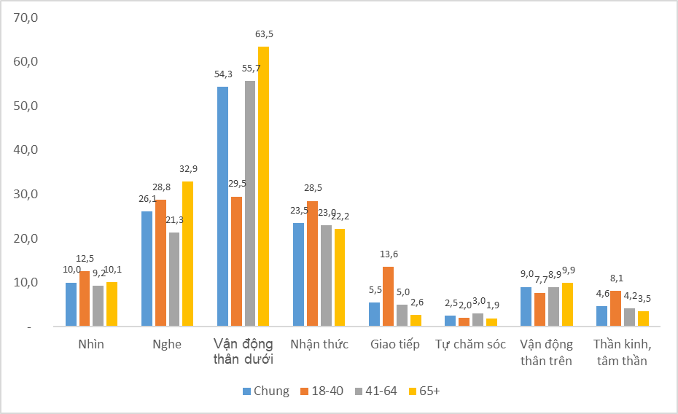
Nguồn: Tính toán từ dữ liệu VDS 2023
Có sự khác biệt lớn về tỷ lệ người khuyết tật có việc làm ở các nhóm tuổi. Khuyết tật về đi lại (vận động thân dưới) có ảnh hưởng lớn hơn đối với những lao động trẻ, trong khi đó khuyết tật về giao tiếp và thần kinh, tâm thần lại có ít ảnh hưởng tới lao động trẻ hơn so với các nhóm tuổi cao hơn. Trên thực tế, đối với một số loại khuyết tật, tỷ lệ có việc làm giảm cùng với tuổi, trong khi đối với một số loại khuyết tật thì tỷ lệ này lại tăng. Điều đó chỉ ra rằng ảnh hưởng của khuyết tật đến việc làm là không giống nhau mà phụ thuộc vào yêu cầu và môi trường làm việc cụ thể.
2.5. Tiếp cận công nghệ thông tin
Theo kết quả điều tra năm 2023, việc tiếp cận công nghệ thông tin đối với người khuyết tật tăng lên đáng kể so với năm 2016, tuy nhiên, vẫn còn khoảng cách giữa khu vực thành thị và nông thôn, cũng như giữa nam và nữ, cụ thể như sau:
Tỷ lệ người khuyết tật có truy cập internet năm 2023 là 33,6% cao hơn nhiều so với năm 2016 chỉ là 6,7%. Tuy nhiên, có sự chênh lệch lớn về tỷ lệ truy cập internet giữa người khuyết tật và không khuyết tật (năm 2023 là 33,6% so với 83,7% và năm 2016 là 6,7% so với 42,9%). Đồng thời, có sự chênh lệch về tỷ lệ truy cập internet của người khuyết tật chia theo thành thị, nông thôn (40,1% với 31,0%) và chia theo giới tính (29,6% ở nam và 39,3% ở nữ).
Hình 11. Tỷ lệ người khuyết tật và người không khuyết tật có truy cập internet chia theo thành thị, nông thôn và giới tính năm 2023
Đơn vị tính: %
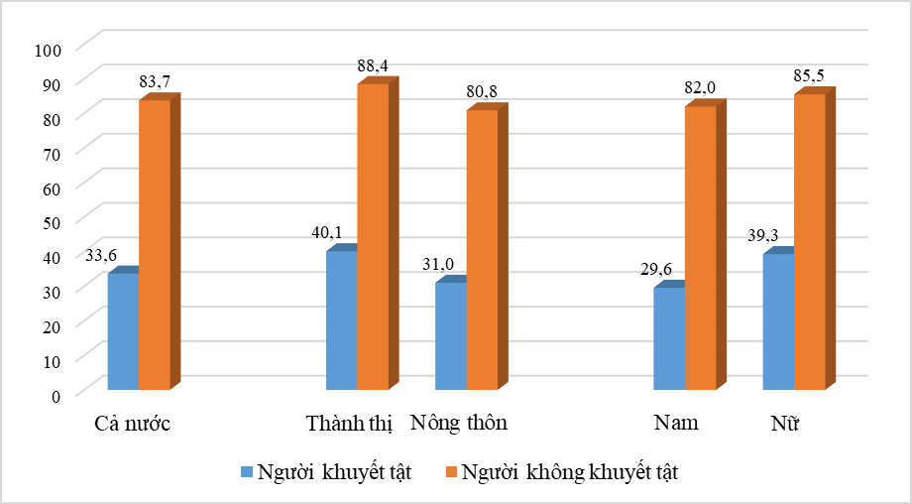
Nguồn: Tính toán từ dữ liệu VDS 2023
Tỷ lệ người khuyết tật có điện thoại di động năm 2023 là 53,7% cao hơn so với năm 2016 là 38,9%. Tuy nhiên, có sự chênh lệch lớn về tỷ lệ có điện thoại di động giữa người khuyết tật và không khuyết tật (năm 2023 là 53,7% so với 89,2% và năm 2016 là 38,9% so với 73,1%). Bên cạnh đó, có sự khác biệt ở tỷ lệ người khuyết tật có điện thoại di động chia theo giới tính (49,9% ở nam và 59,1% ở nữ).
Hình 12. Tỷ lệ người khuyết tật và người không khuyết tật có điện thoại di động chia theo thành thị, nông thôn và giới tính năm 2023
Đơn vị tính: %
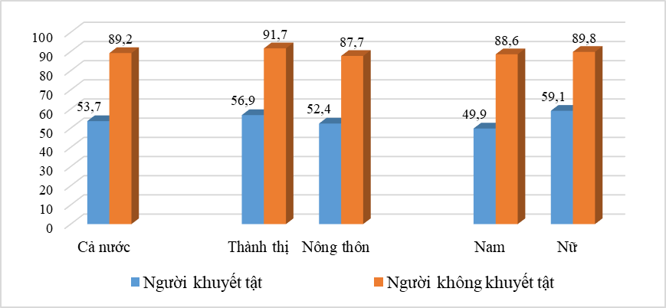
Nguồn: Tính toán từ dữ liệu VDS 2023
2.6. Bảo trợ xã hội và xác nhận khuyết tật
Bảo trợ xã hội và xác nhận khuyết tật trong năm 2023 tăng so với năm 2016, điều đó minh chứng cho việc ngày càng thực hiện hiệu quả hơn các chính sách đối với người khuyết tật.
Trong năm 2023, có 43,4% người khuyết tật được nhận trợ cấp hàng tháng, tăng 3,1 điểm phần trăm so với năm 2016 (40,3%). Tỷ lệ người khuyết tật ở khu vực nông thôn nhận được trợ cấp hàng tháng cao hơn khu vực thành thị (45,8% so với 37,6%), tỷ lệ người khuyết tật là nữ nhận được trợ cấp hàng tháng cao hơn nam (tương ứng 44% so với 42,7%) và tỷ lệ người khuyết tật là dân tộc Kinh/Hoa nhận được trợ cấp hàng tháng cao hơn dân tộc khác (44,2% so với 38,1%).
Tỷ lệ người khuyết tật được cấp giấy chứng nhận khuyết tật và được xác định là người khuyết tật trong VDS 2023 là 69,6%, tăng 2,4 điểm phần trăm so với năm 2016 (67,2%). Không có quá nhiều sự khác biệt về tỷ lệ này giữa khu vực thành thị (70,6%) và khu vực nông thôn (69,3%).
2.7. Điều kiện sống
Điều kiện sống của người khuyết tật theo kết quả VDS 2023 được cải thiện so với năm 2016 và không có sự chênh lệch nhiều giữa hộ có người khuyết tật và hộ không có người khuyết tật. Điều này được minh chứng qua các số liệu về diện tích nhà ở bình quân đầu người, tiếp cận nguồn nước hợp vệ sinh, sử dụng hố xí hợp vệ sinh, sử dụng đài, ti vi và tỷ lệ người khuyết tật sử dụng các thiết bị khuyết tật. Tuy nhiên, vẫn còn khoảng cách giữa nhóm dân tộc thiểu số với nhóm dân tộc Kinh/Hoa.
Năm 2023, diện tích ở bình quân đầu người của hộ có thành viên khuyết tật là 25,8m² (tăng 1m² so với năm 2016), thấp hơn hộ không có thành viên khuyết tật (27,5m²). Tỷ lệ này không có sự khác biệt ở khu vực thành thị, nhưng ở khu vực nông thôn diện tích ở bình quân đầu người của hộ không có thành viên khuyết tật cao hơn hộ có thành viên khuyết tật là 2m².
Hình 13. Diện tích ở bình quân đầu người của hộ có thành viên
khuyết tật và hộ không có thành viên khuyết tật chia theo thành thị,
nông thôn và dân tộc năm 2023
Đơn vị tính: m²
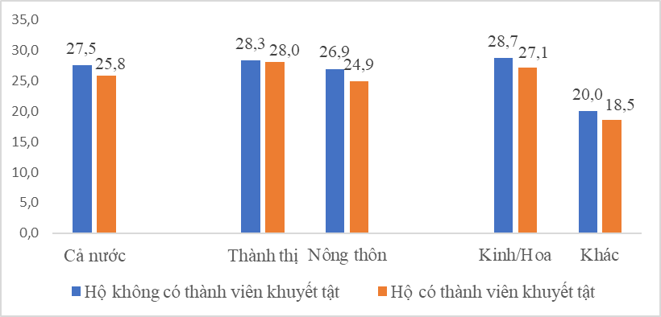
Nguồn: Tính toán từ dữ liệu VDS 2023
Tỷ lệ hộ có thành viên khuyết tật được tiếp cận nguồn nước uống hợp vệ sinh năm 2023 là 98% (tăng 3,9 điểm phần trăm so với năm 2016), không có sự khác biệt nhiều so với mức 98,4% của hộ không có thành viên khuyết tật.

Hình 14. Tỷ lệ hộ có thành viên khuyết tật và hộ không có thành viên khuyết tật được tiếp cận nguồn nước uống hợp vệ sinh
và hố xí hợp vệ sinh năm 2023
Đơn vị tính: %
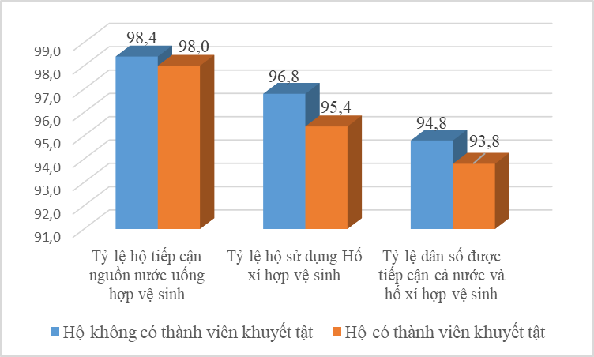
Nguồn: Tính toán từ dữ liệu VDS 2023
Có 95,4% hộ có thành viên khuyết tật sử dụng hố xí hợp vệ sinh trong năm 2023 (tăng 19,5 điểm phần trăm so với năm 2016), thấp hơn hộ không có thành viên khuyết tật sử dụng hố xí hợp vệ sinh (96,8%).
Năm 2023, có 3,2% hộ có người khuyết tật có đài và 86,9% hộ có người khuyết tật có tivi; năm 2016 con số này lần lượt là 12,3% và 87,7%.
Trong năm 2023, có 6% hộ có thành viên khuyết tật sở hữu các thiết bị dành cho người khuyết tật, giảm 0,7 điểm phần trăm so với năm 2016. Tỷ lệ hộ có thành viên khuyết tật sở hữu các thiết bị dành cho người khuyết tật ở khu vực thành thị là 8,5% và gần 5% ở khu vực nông thôn.
2.8. Thái độ, quan điểm
Khi được hỏi về giáo dục hòa nhập đối với trẻ em khuyết tật trong VDS 2023, có 31% người trả lời cho rằng nên cho trẻ khuyết tật đi học chung với trẻ em bình thường; có 16,3% người trả lời cho rằng nên cho trẻ em khuyết tật học ở các trường/lớp chuyên biệt; có 48,8% người trả lời cho rằng tùy thuộc vào loại khuyết tật và mức độ khuyết tật để quyết định trẻ em khuyết tật nên học ở trường/lớp nào và 3,9% người trả lời không biết hoặc không đưa ra quan điểm.
So với năm 2016, tỷ lệ người trả lời ủng hộ quan điểm tùy thuộc vào loại khuyết tật và mức độ khuyết tật để quyết định trẻ em khuyết tật nên học ở trường/lớp nào có xu hướng tăng lên. Cụ thể, tỷ lệ này năm 2023 là 48,8%, cao hơn 20 điểm phần trăm so với năm 2016 (28,8%). Trong khi đó, tỷ lệ người trả lời đồng ý với quan điểm trẻ khuyết tật nên cho đi học chung với trẻ em bình thường và quan điểm nên cho trẻ em khuyết tật học ở các trường/lớp chuyên biệt đều giảm, tương đương giảm 11,7 điểm phần trăm và 7,7 điểm phần trăm.
Kết quả điều tra cũng cho thấy, tỷ lệ người ủng hộ quan điểm tùy thuộc vào loại khuyết tật và mức độ khuyết tật để quyết định trẻ em khuyết tật nên học ở trường/lớp nào cao nhất ở cả khu vực thành thị và nông thôn (lần lượt là 51% và 47,5%). Trong khi đó, tỷ lệ người trả lời cho rằng trẻ khuyết tật nên cho đi học chung với trẻ em bình thường chỉ chiếm 27,8% ở khu vực thành thị và 32,9% ở khu vực nông thôn. Xu hướng này tương tự ở các vùng, trừ vùng Đồng bằng sông Cửu Long, tỷ lệ người trả lời cho rằng trẻ khuyết tật nên cho đi học chung với trẻ em bình thường và ý kiến cho rằng tùy thuộc vào loại khuyết tật và mức độ khuyết tật để quyết định trẻ em khuyết tật nên học ở trường/lớp nào là tương đương nhau.
Bảng 2. Quan điểm của người trả lời về trường, lớp trẻ khuyết tật nên theo học chia theo khu vực thành thị, nông thôn và vùng năm 2023
Đơn vị tính: %
 | Chung | Đi học với trẻ em khác | Đi học trường, lớp chuyên biệt | Tùy thuộc vào mức độ khuyết tật để quyết định | Không biết hoặc từ chối trả lời
A | 1 | 2 | 3 | 4 | 5
Cả nước | 100,0 | 31,0 | 16,3 | 48,8 | 3,9
Khu vực
Thành thị | 100,0 | 27,8 | 17,9 | 51,0 | 3,3
Nông thôn | 100,0 | 32,9 | 15,4 | 47,5 | 4,3
Vùng
Đồng bằng sông Hồng | 100,0 | 21,2 | 18,9 | 57,1 | 2,8
Trung du và miền núi phía Bắc | 100,0 | 34,5 | 13,5 | 48,1 | 3,9
Bắc Trung Bộ và duyên hải miền Trung | 100,0 | 31,0 | 15,5 | 49,8 | 3,6
Tây Nguyên | 100,0 | 36,5 | 17,3 | 42,7 | 3,5
Đông Nam Bộ | 100,0 | 33,6 | 13,0 | 48,7 | 4,8
Đồng bằng sông Cửu Long | 100,0 | 39,0 | 17,3 | 38,6 | 5,2
Nguồn: Tính toán từ dữ liệu VDS 2023
2.9. Trường học
Số trường học có học sinh khuyết tật trong năm 2023 tăng so với năm 2016 và không có chênh lệch nhiều giữa khu vực thành thị và khu vực nông thôn. Tuy nhiên, có sự khác biệt giữa các vùng kinh tế - xã hội về số trường học có học sinh khuyết tật và số học sinh khuyết tật bình quân 1 trường học.
Trong năm 2023, cả nước có 79,6% trường học có học sinh khuyết tật, tăng 8,2 điểm phần trăm so với năm 2016 (71,4%). Tỷ lệ trường học có học sinh khuyết tật ở khu vực thành thị và khu vực nông thôn tương đương với nhau, nhưng có sự khác biệt đáng kể giữa các vùng. Tỷ lệ này ở vùng Trung du và miền núi phía Bắc là 90,2%, trong khi đó ở vùng Đồng bằng sông Cửu Long chỉ là 58,8%.
Năm 2023, số học sinh khuyết tật bình quân trong một trường học là 9 học sinh. Con số này tại các trường ở khu vực thành thị cao hơn các trường ở khu vực nông thôn (12 học sinh so với 7 học sinh). So với năm 2016, số học sinh khuyết tật bình quân trong một trường học năm 2023 có cao hơn nhưng không đáng kể (năm 2016 là 8 học sinh), trong đó khu vực thành thị là 11 học sinh và khu vực nông thôn là 6 học sinh.
Bảng 3. Học sinh khuyết tật trong trường học
chia theo khu vực thành thị, nông thôn và vùng năm 2023

 |  | Tỷ lệ trường có học sinh là người khuyết tật (%) | Số học sinh khuyết tật bình quân một trường (Người)
A |  | 1 | 2
Chung |  | 79,6 | 9
Khu vực
Thành thị |  | 79,6 | 12
Nông thôn |  | 79,7 | 7
Vùng
Đồng bằng sông Hồng |  | 87,7 | 13
Trung du và miền núi phía Bắc |  | 90,2 | 8
Bắc Trung Bộ và duyên hải miền Trung |  | 84,1 | 6
Tây Nguyên |  | 76,9 | 6
Đông Nam Bộ |  | 79,6 | 12
Đồng bằng sông Cửu Long |  | 58,8 | 11
Nguồn: Tính toán từ dữ liệu VDS 2023
2.10. Trạm Y tế
Kết quả VDS 2023 cho thấy, việc tạo điều kiện về hạ tầng phục vụ chăm sóc người khuyết tật cũng đã được chính quyền cấp xã quan tâm hơn, thể hiện qua tỷ lệ trạm Y tế xã được thiết kế phù hợp với người khuyết tật cao hơn so với kết quả điều tra năm 2016. Khu vực nông thôn có tỷ lệ trạm Y tế phù hợp với người khuyết tật cao hơn ở khu vực thành thị, tỷ lệ này cũng có sự khác biệt lớn giữa các vùng kinh tế - xã hội.
Kết quả VDS 2023 cho thấy, việc tạo điều kiện về hạ tầng phục vụ chăm sóc người khuyết tật cũng đã được chính quyền cấp xã quan tâm hơn, thể hiện qua tỷ lệ trạm Y tế xã được thiết kế phù hợp với người khuyết tật cao hơn so với kết quả điều tra năm 2016. Trong năm 2023, có 24,8% trạm Y tế được thiết kế phù hợp với người khuyết tật theo cả 2 tiêu chí, gồm: (1) trạm Y tế có lối đi, đường dốc dành cho người khuyết tật và (2) trạm Y tế có công trình vệ sinh thiết kế phù hợp với người khuyết tật. Tỷ lệ trạm Y tế được thiết kế phù hợp với người khuyết tật ở khu vực nông thôn cao hơn khu vực thành thị (25,9% so với 22,8%). Vùng Đồng bằng sông Cửu Long là vùng có tỷ lệ trạm Y tế được thiết kế phù hợp với người khuyết tật cao nhất (37,3%), thấp nhất là vùng Tây Nguyên (16,9%).
Xét theo từng tiêu chí, có 55,3% số trạm Y tế có lối đi, đường dốc dành cho người khuyết tật và có 29,3% số trạm Y tế có công trình vệ sinh thiết kế phù hợp cho người khuyết tật.
So với năm 2016, tỷ lệ trạm Y tế được thiết kế phù hợp với người khuyết tật theo cả hai tiêu chí năm 2023 đạt 24,8%, tăng 7,9 điểm phần trăm (năm 2016 chỉ đạt 16,9%). Nếu xét riêng từng tiêu chí kết quả đạt được năm 2023 cũng cao hơn nhiều so với năm 2016, cụ thể theo tiêu chí (1) tăng 13,6 điểm phần trăm (năm 2016 là 41,7%) và theo tiêu chí (2) tăng 6,9 điểm phần trăm (năm 2016 là 22,4%).
Bảng 4. Tỷ lệ trạm Y tế thiết kế phù hợp với người khuyết tật chia theo khu vực thành thị, nông thôn và vùng năm 2023
Đơn vị tính: %
 | Tỷ lệ trạm Y tế thiết kế phù hợp với người khuyết tật | Tỷ lệ trạm Y tế có lối đi, đường dốc dành cho người khuyết tật | Tỷ lệ trạm Y tế có công trình vệ sinh thiết kế phù hợp cho người khuyết tật
A | 1 | 2 | 3
Chung | 24,8 | 55,3 | 29,3
Khu vực
Thành thị | 22,8 | 54,4 | 26,8
Nông thôn | 25,9 | 55,8 | 30,7
Vùng
Đồng bằng sông Hồng | 20,8 | 45,8 | 27,2
Trung du và miền núi  phía Bắc | 18,0 | 42,2 | 24,5
Bắc Trung Bộ và duyên hải miền Trung | 25,0 | 55,4 | 28,4
Tây Nguyên | 16,9 | 50,7 | 21,7
Đông Nam Bộ | 27,5 | 71,5 | 29,8
Đồng bằng sông Cửu Long | 37,3 | 70,7 | 40,9
Nguồn: Tính toán từ dữ liệu VDS 2023
2.11. Thông tin xã, phường, thị trấn
Sự quan tâm của chính quyền cấp xã đến người khuyết tật được thể hiện qua các chính sách cũng như các hỗ trợ đối với người khuyết tật. Trong năm 2023, có 95,2% xã, phường, thị trấn (sau đây viết chung là xã) thành lập Hội đồng xác định mức độ khuyết tật nhằm tạo điều kiện trong việc cấp giấy chứng nhận khuyết tật cho người khuyết tật, tỷ lệ này tương đương với năm 2016 (95,5%).
Tỷ lệ xã có lồng ghép chính sách về người khuyết tật trong chương trình phát triển kinh tế-xã hội năm 2023 là 80,7%, tăng đáng kể so với năm 2016 (71,3%), góp phần đảm bảo cho người khuyết tật được hưởng lợi từ các chương trình phát triển kinh tế-xã hội của địa phương.
Có 88,6% xã tổ chức các hoạt động tuyên truyền, phổ biến, giáo dục về vấn đề khuyết tật cho người dân địa phương trong năm 2023, tăng gần 2 điểm phần trăm so với năm 2016 (86,7%), góp phần xóa bỏ kỳ thị và tạo môi trường hòa nhập hơn cho người khuyết tật.
Trong năm 2023, có 67,3% xã thực hiện việc lồng ghép vấn đề người khuyết tật vào kế hoạch giảm rủi ro thiên tai, giảm 4 điểm phần trăm so với năm 2016. Con số trên cho thấy, đến năm 2023 vẫn còn khoảng 1/3 xã chưa đưa vấn đề người khuyết tật vào kế hoạch giảm rủi ro thiên tai, đặt ra thách thức về sự an toàn của người khuyết tật trong trường hợp xảy ra thiên tai.
Bảng 5. Tỷ lệ xã tổ chức các hoạt động liên quan đến người khuyết tật trong chia theo khu vực thành thị, nông thôn và vùng năm 2023
Đơn vị tính: %
 | Tỷ lệ xã thành lập Hội đồng xác định mức độ khuyết tật | Tỷ lệ xã lồng ghép chính sách về người khuyết tật trong chương trình phát triển kinh tế-xã hội | Tỷ lệ xã có tổ chức tuyên truyền, phổ biến, giáo dục về vấn đề khuyết tật cho nhân dân trên địa bàn | Tỷ lệ xã có lồng ghép vấn đề người khuyết tật vào kế hoạch giảm rủi ro thiên tai
A | 1 | 2 | 3 | 4
Chung | 95,2 | 80,7 | 88,6 | 67,3
Khu vực
Thành thị | 95,7 | 81,5 | 88,3 | 63,9
Nông thôn | 94,9 | 80,3 | 88,8 | 69,2
Vùng
Đồng bằng sông Hồng | 92,0 | 78,3 | 87,6 | 64,8
Trung du và miền núi  phía Bắc | 94,7 | 76,0 | 88,9 | 57,5
Bắc Trung Bộ và duyên hải miền Trung | 97,3 | 84,7 | 88,7 | 79,1
Tây Nguyên | 91,8 | 78,3 | 85,5 | 67,6
Đông Nam Bộ | 96,7 | 85,6 | 90,5 | 58,7
Đồng bằng sông Cửu Long | 96,0 | 80,4 | 89,2 | 67,9
Nguồn: Tính toán từ dữ liệu VDS 2023
2.12. Cơ sở bảo trợ
Trong năm 2023, cả nước có 28.887 người khuyết tật thường trú tại các cơ sở bảo trợ. Mức độ khuyết tật đặc biệt nặng chiếm 58,1% và nặng chiếm 30%. Tỷ lệ nam giới khuyết tật thường trú tại cơ sở bảo trợ cao hơn nhiều so với nữ giới (62,4% so với 37,6%). Độ tuổi người khuyết tật chiếm đa số từ 40 tuổi trở lên. So với năm 2016, người khuyết tật thường trú tại các cơ sở bảo trợ năm 2023 tăng 9,1% (năm 2016 là 26.471 người).
Hầu hết người khuyết tật thường trú tại các cơ sở bảo trợ là về thần kinh, tâm thần (62,5%) và về trí tuệ (33,2%). Các nguyên nhân chính dẫn đến tình trạng khuyết tật là do bẩm sinh (36,6%), ốm, bệnh (22,1%).
Bảng 6. Số người khuyết tật thường trú tại các cơ sở bảo trợ chia theo giới tính, mức độ, dạng và nguyên nhân khuyết tật năm 2023
 | Số người (Người) | Tỷ lệ (%)
A | 1 | 2
Tổng số | 28.887 | 100,0
Giới tính
Nam | 18.015 | 62,4
Nữ | 10.872 | 37,6
Mức độ khuyết tật
Đặc biệt nặng | 16.791 | 58,1
Nặng | 8.665 | 30,0
Nhẹ | 2.666 | 9,2
Không xác định | 765 | 2,7
Dạng khuyết tật
Vận động | 4.920 | 17,0
Nghe, nói | 4.855 | 16,8
Nhìn | 1.711 | 5,9
Thần kinh, tâm thần | 18.046 | 62,5
Trí tuệ | 9.596 | 33,2
Khuyết tật khác | 1.295 | 4,5
Nguyên nhân khuyết tật
Bẩm sinh | 10.583 | 36,6
Tuổi già | 2.181 | 7,6
Tai nạn giao thông | 248 | 0,9
Tai nạn lao động | 272 | 0,9
Chiến tranh | 704 | 2,4
Ốm, bệnh | 6.385 | 22,1
Nguyên nhân khác | 3.796 | 13,1
Không biết | 6.010 | 20,8
Nguồn: Tính toán từ dữ liệu VDS 2023
Kết luận
Người khuyết tật luôn nhận được sự quan tâm lớn của Đảng và Nhà nước, điều này thể hiện qua những chính sách và pháp luật liên quan đến người khuyết tật được ban hành quy định toàn diện và đầy đủ những quyền lợi của người khuyết tật nhằm thúc đẩy tạo cơ hội bình đẳng cho người khuyết tật trong thực hiện các quyền về chính trị, kinh tế, văn hóa và xã hội. Những chính sách và pháp luật này đã góp phần làm cho tỷ lệ khuyết tật của người từ 2 tuổi trở lên năm 2023 giảm gần 1 điểm phần trăm so với năm 2016. Tuy nhiên, người khuyết tật vẫn còn gặp khó khăn về một số lĩnh vực: (1) Về giáo dục, đó là tỷ lệ đi học đúng tuổi ở các cấp giáo dục phổ thông của trẻ em khuyết tật còn thấp; (2) Về y tế, chỉ có 25% số trạm Y tế được thiết kế phù hợp với người khuyết tật; (3) Về lao động việc làm, có chưa đến 25% số lao động là người khuyết tật trong độ tuổi lao động đang làm việc trong nền kinh tế; (4) Về tiếp cận công nghệ thông tin, chỉ có khoảng gần 35% số người khuyết tật được tiếp cận với mạng internet.
Để tiếp tục triển khai thực hiện hiệu quả các cam kết quốc tế mà Việt Nam tham gia và Luật người khuyết tật 2010, các bộ ngành và địa phương cần tiếp tục rà soát, hoàn thiện căn cứ pháp lý tạo điều kiện thuận lợi cho người khuyết tật dễ dàng thực hiện các quyền như người bình thường. Đặc biệt có cơ chế, chính sách hỗ trợ trong việc chăm sóc sức khỏe, giáo dục, giáo dục nghề nghiệp, tạo việc làm, tiếp cận văn hóa, thể dục, thể thao, giải trí và du lịch; tiếp cận công trình công cộng, giao thông, trợ giúp pháp lý; hỗ trợ thiết bị nghe, nhìn và các thiết bị phụ trợ phù hợp với dạng và mức độ khuyết tật để thuận tiện trong việc tiếp cận công nghệ thông tin và truyền thông./.
TỔNG CỤC THỐNG KÊ

Điều tra người khuyết tật lần đầu tiên được tiến hành vào năm 2016 với quy mô mẫu là 35.442 hộ đại diện cho toàn quốc, khu vực thành thị, nông thôn và vùng.
Chi tiết về phương án điều tra được đăng tải tại địa chỉ: https://datacollection.gso.gov.vn/dieutranguoikhuyettat/phuong-an-dieu-tra
Tuổi trong VDS được tính bằng số năm tròn (không kể số ngày, tháng lẻ).
Năm 2016, Bắc Trung bộ và duyên hải miền Trung và Đồng bằng sông Cửu Long là 2 vùng có tỷ lệ khuyết tật của người từ 2 tuổi trở lên cao nhất lần lượt là 8,85% và 7,54%
Theo Công ước của Liên Hợp Quốc về quyền trẻ em, trẻ em là người dưới 18 tuổi.
Theo Luật Trẻ em 2016 của Việt Nam, trẻ em là người dưới 16 tuổi.
Năm 2016, ở nhóm 2-4 tuổi và 5-17 tuổi, tỷ lệ người khuyết tật về thần kinh là cao nhất (tương ứng 2,08% và 2,24%); ở nhóm tuổi từ 18 tuổi trở lên, tỷ lệ người khuyết tật về vận động thân dưới là cao nhất (5,38%)
Không sàng lọc khuyết tật “Tự chăm sóc” ở độ tuổi từ 2-4 tuổi
Không sàng lọc khuyết tật “Vận động thân trên” ở độ tuổi từ 5-15 tuổi

